班级动态(5.10)
一、来园基本情况
来园人数：应到30人，实到29人。
儿童（男孩） | 今日重点关注：幼儿区域游戏选择 | 儿童（女孩） | 今日重点关注：幼儿区域游戏选择
王秋逸 | 自然材料 | 肖妙青 | 图书区
易永恒 | 建构区 | 嵇羽晞 | 音乐区
赵夏冉 | 科探区 | 管亦星 | 美工区
白新奇 | 美工区 | 陈怡何 | 角色区
丁载誉 | 益智区 | 陈艺茹 | 角色区
杨言希 | 建构区 | 孙瑞晗 | 音乐区
樊晏清 | 请假 | 朱柯逸 | 益智区
邵祉琛 | 益智区 | 胡欣芮 | 益智区
刘与一 | 科探区 | 李梦兮 | 美工区
蔡镇远 | 益智区 | 张心愉 | 角色区
崔子瑜 | 图书区 | 徐佳一 | 美工区
陶书宇 | 建构区 | 曹婳 | 音乐区
李一凡 | 益智区 | 顾一冉 | 益智区
冯子乐 | 桌面建构 | 朱天文 | 益智区
孔梓睿 | 益智区 | 黄雅萌 | 自然材料拼搭

- 综合《我最喜欢的手指》
手，每个孩子都十分熟悉，他们能熟练地说出各个手指的名称，能用自己的语言描述自己手指的外形特征，孩子们还简单了解了手的用途，知道每个人的手是非常灵巧的，能做许多有用的事情，缺了哪个手指都不行，孩子们开始更多地关注自己的手指，因此设计了本节活动，鼓励孩子们大胆地讲述自己最喜欢的手指和理由，激发孩子们喜欢自己手指的情感。王秋逸、易永恒、白新奇、杨言希、邵祉琛、蔡镇远、崔子瑜、肖妙青、嵇羽晞、管亦星、陈艺茹、孙瑞晗、朱柯逸、胡欣芮、徐佳一、曹婳、顾一冉、黄雅萌认识了自己不同手指的名称，并梦大胆说一说自己喜欢的理由。等等说：我最喜欢大拇指，因为它代表很棒的意思。小羊说：我最喜欢小拇指，因为它小小的很可爱。阿柯说：我最喜欢中指，因为它最长。活动中，孩子们通过小组讨论的形式与他人交流自己喜欢的手指，语言能力和交往能力得到了进一步提高。
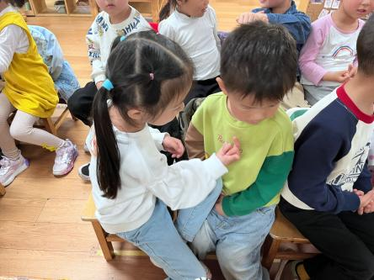 | 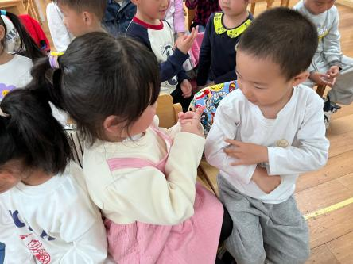 | 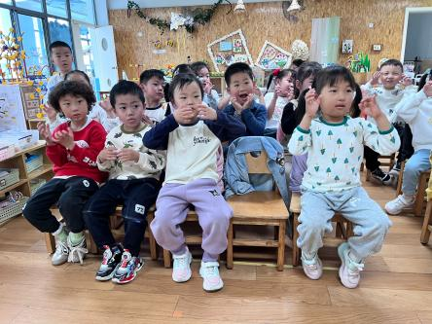
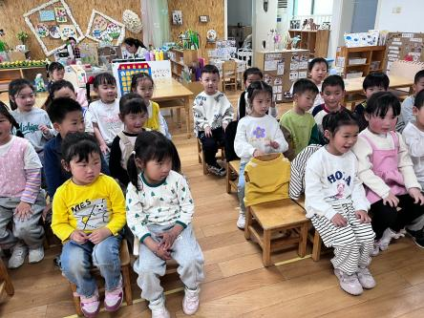 | 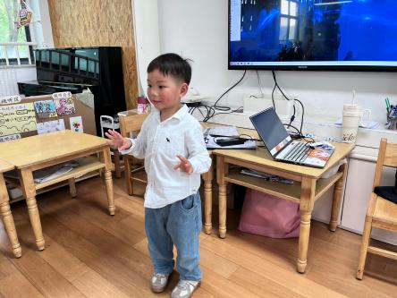 | 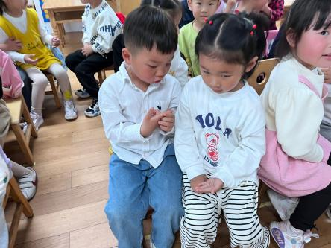

- 区域游戏
区域游戏是发展孩子个差异的重要载体，在区域游戏过程中，孩子们能够根据自己的喜好自由自主的选择区域类型。区域材料和游戏伙伴。活动中，王秋逸、白新奇、丁载誉、杨言希、樊晏清、蔡镇远、崔子瑜、肖妙青、管亦星、陈艺茹、孙瑞晗、朱柯逸、胡欣芮、李梦兮、张心愉、徐佳一、曹婳、顾一冉、朱天文、黄雅萌的游戏专注度较高，能够专注的玩区域游戏。

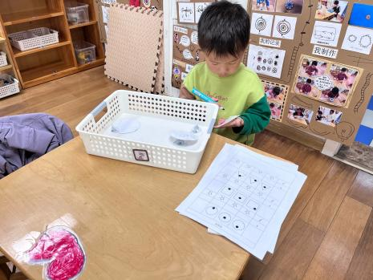 | 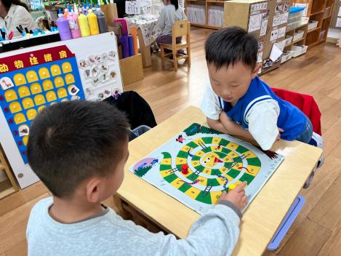 | 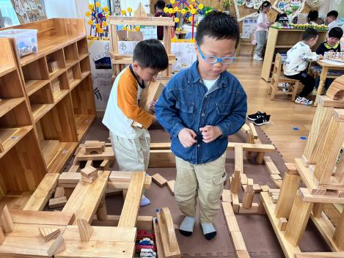
刘与一在科探区玩吸盘陀螺的游戏。在游戏过程中，他能够记录自己观察到的发现。 | 小愉和琛琛在益智区里下蛇棋。 | 易永恒和陶书宇在地面建构拼搭作品。

四、温馨提示
孩子的健康成长是我们每位家长的心愿，为了让家长更好地了解孩子在园的学习、生活情况，以便能更有针对性地配合，本周四（2024年5月9日）上午我们中四班将开展半日开放活动，时间是上午8点——10点50分，请家长安排好手头的工作，准时参加，感谢您的配合！

